“BACKED BY MESSI”: O MESSI ΣΤΗΡΙΖΕΙ 10 ΝΕΟΥΣ ΠΟΔΟΣΦΑΙΡΙΣΤΕΣ ΠΟΥ ΘΑ ΦΟΡΕΣΟΥΝ ΤΑ ΠΑΠΟΥΤΣΙΑ ΤΟΥ

Με το βλέμμα στραμμένο στο μέλλον του ποδοσφαίρου, η adidas υποδέχεται 10 από τους καλύτερους νέους ποδοσφαιριστές στον κόσμο, στην Team Messi

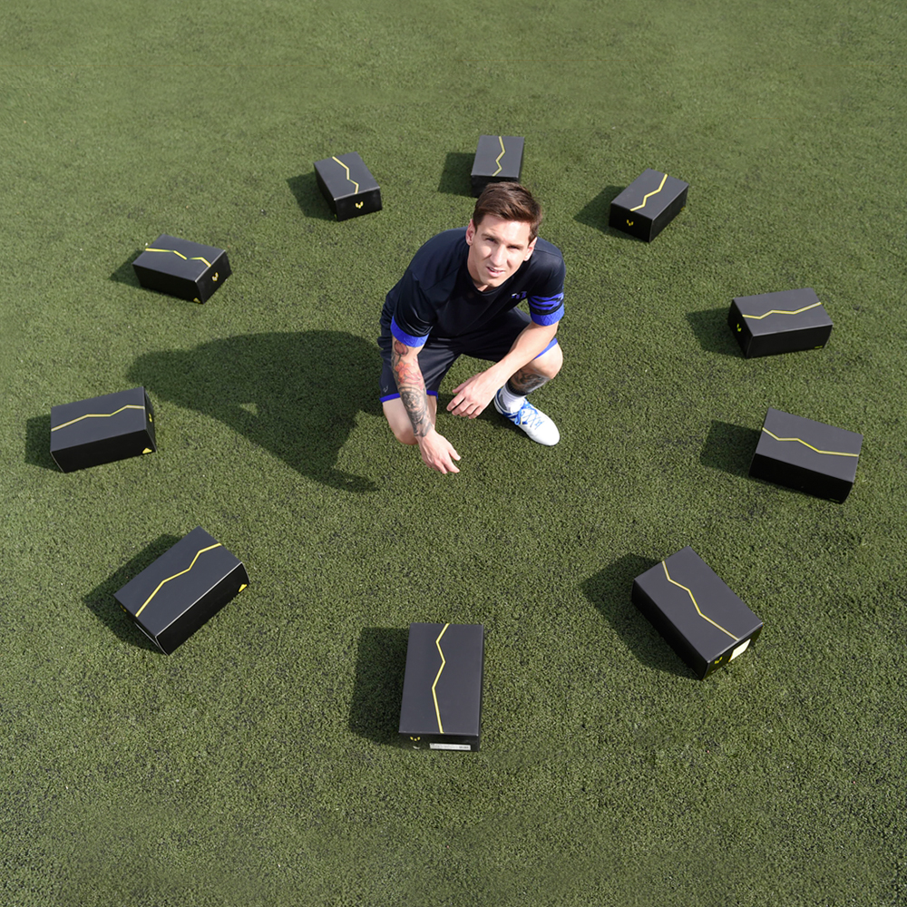
Το 2015 ήταν η χρονιά που ο Leo Messi επιβεβαίωσε τη θέση του ως ο καλύτερος ποδοσφαιριστής στην ιστορία. Κέρδισε το treble για δεύτερη φορά στην, ούτως ή άλλως γεμάτη από τρόπαια, καριέρα του στην Barcelona και αναμένεται από πολλούς να κερδίσει τη Χρυσή Μπάλα για πέμπτη φορά.

Η adidas, η κορυφαία εταιρεία στο χώρο του ποδοσφαίρου, γιόρτασε μαζί με τον Αργεντινό μάγο το 2015, με τη δημιουργία του Messi15, του πρώτου παπουτσιού που κατασκευάστηκε αποκλειστικά για εκείνον. Ο καλύτερος παίκτης όλων των εποχών έχει τo απόλυτο όπλο στα… πόδια του, εμπνευσμένο από το μοναδικό στιλ παιχνιδιού του και το τεράστιο ταλέντο του.

Καθώς ο Messi εμπνέει μια ολόκληρη γενιά ταλαντούχων, νέων ποδοσφαιριστών, η adidas ανακοινώνει πως δέκα μελλοντικά αστέρια που αγωνίζονται σε χώρες από όλο τον κόσμο, θα “ΣΤΗΡΙΧΘΟΥΝ” από τον Messi, για να γίνουν τα πρώτα μέλη της Team Messi.

Η Team Messi (Ομάδα του Messi) είναι ένα παγκόσμιο κίνημα οπαδών του Leo Messi που ιδρύθηκε από την adidas. Οι δέκα παίκτες της Team Messi θα ενημερώνουν τον κόσμο για την εξέλιξή τους μέσω video στο κανάλι της adidas Football στο Youtube.
Το πρώτο επεισόδιο είναι live στο: https://youtu.be/MR7pZjJsf_Q

Οι δέκα παίκτες της Team Messi είναι:
• Robert Kenedy (Chelsea FC, Βραζιλιάνος)
• Maxwell Cornet (Lyon, Γάλλος)
• Jeremie Boga (Rennes [δανεικός από την Chelsea FC], Γάλλος)
• Accursio Bentivegna (Como [δανεικός από την Palermo], Ιταλός)
• James Wilson (Manchester United, Άγγλος)
• Timo Werner (VFB Stuttgart, Γερμανός)
• Aleksey Miranchuk (Lokomotiv Moscow, Ρώσος)
• Gyasi Zardes (LA Galaxy, Αμερικανός)
• Marcos Lopes (AS Monaco FC, Πορτογάλος)
• Khiry Shelton (New York City FC, Αμερικανός)

Αυτοί οι δέκα παίκτες θα φορέσουν το signature παπούτσι του κορυφαίου ποδοσφαιριστή, το Messi15, σε όλες τις διοργανώσεις της φετινής αγωνιστικής περιόδου.
Για να ακολουθήσετε την Team Messi, κάντε subscribe στο κανάλι youtube.com/adidasfootball, like στη σελίδα facebook.com/TeamMessi ή ακολουθήστε το λογαριασμό @TeamMessi στο Twitter.

- ΤΕΛΟΣ -
Σχετικά με την κατηγορία adidas Football
Η adidas είναι ο παγκόσμιος ηγέτης στο χώρο του ποδοσφαίρου. Αποτελεί επίσημο χορηγό και προμηθευτή των μεγαλύτερων ποδοσφαιρικών διοργανώσεων στον κόσμο, όπως το FIFA World Cup™, το FIFA Confederations Cup, το UEFA Champions League, το UEFA Europa League και το Ευρωπαϊκό Πρωτάθλημα. Η adidas επίσης χορηγεί μερικές από τις μεγαλύτερες ομάδες παγκοσμίως, όπως οι Manchester United, Real Madrid, FC Bayern Munich, Juventus, Chelsea και AC Milan. Επίσης, μερικοί από τους καλύτερους ποδοσφαιριστές του κόσμου ανήκουν στο δυναμικό της adidas, όπως οι Leo Messi, Gareth Bale, Thomas Müller, Luis Suarez, James Rodríguez, Diego Costa και Mesut Özil, αλλά και οι Έλληνες Σωκράτης Παπασταθόπουλος, Kώστας Μήτρογλου, Κώστας Φορτούνης, Γιάννης Μανιάτης και Νίκος Καρέλης.

Βρες τα ποδοσφαιρικά νέα της adidas στο:

adidasFootball @adidasgr @adidasgr

Περισσότερες πληροφορίες σχετικά με την adidas μπορείτε να βρείτε εδώ: http://news.adidas.com/GR

Για περισσότερες πληροφορίες μπορείτε να επικοινωνείτε:

adidas: Κωνσταντίνος Χριστοδουλάκης, Brand Communications Manager,
e-mail: Konstantinos.Christodoulakis@adidas.com

CIVITAS: Λίλιαν Δανού, Communications Manager,
T: 219 9991999, e-mail: l.danou@civitas.gr

